Лисенкова Е. А. Пи19-2

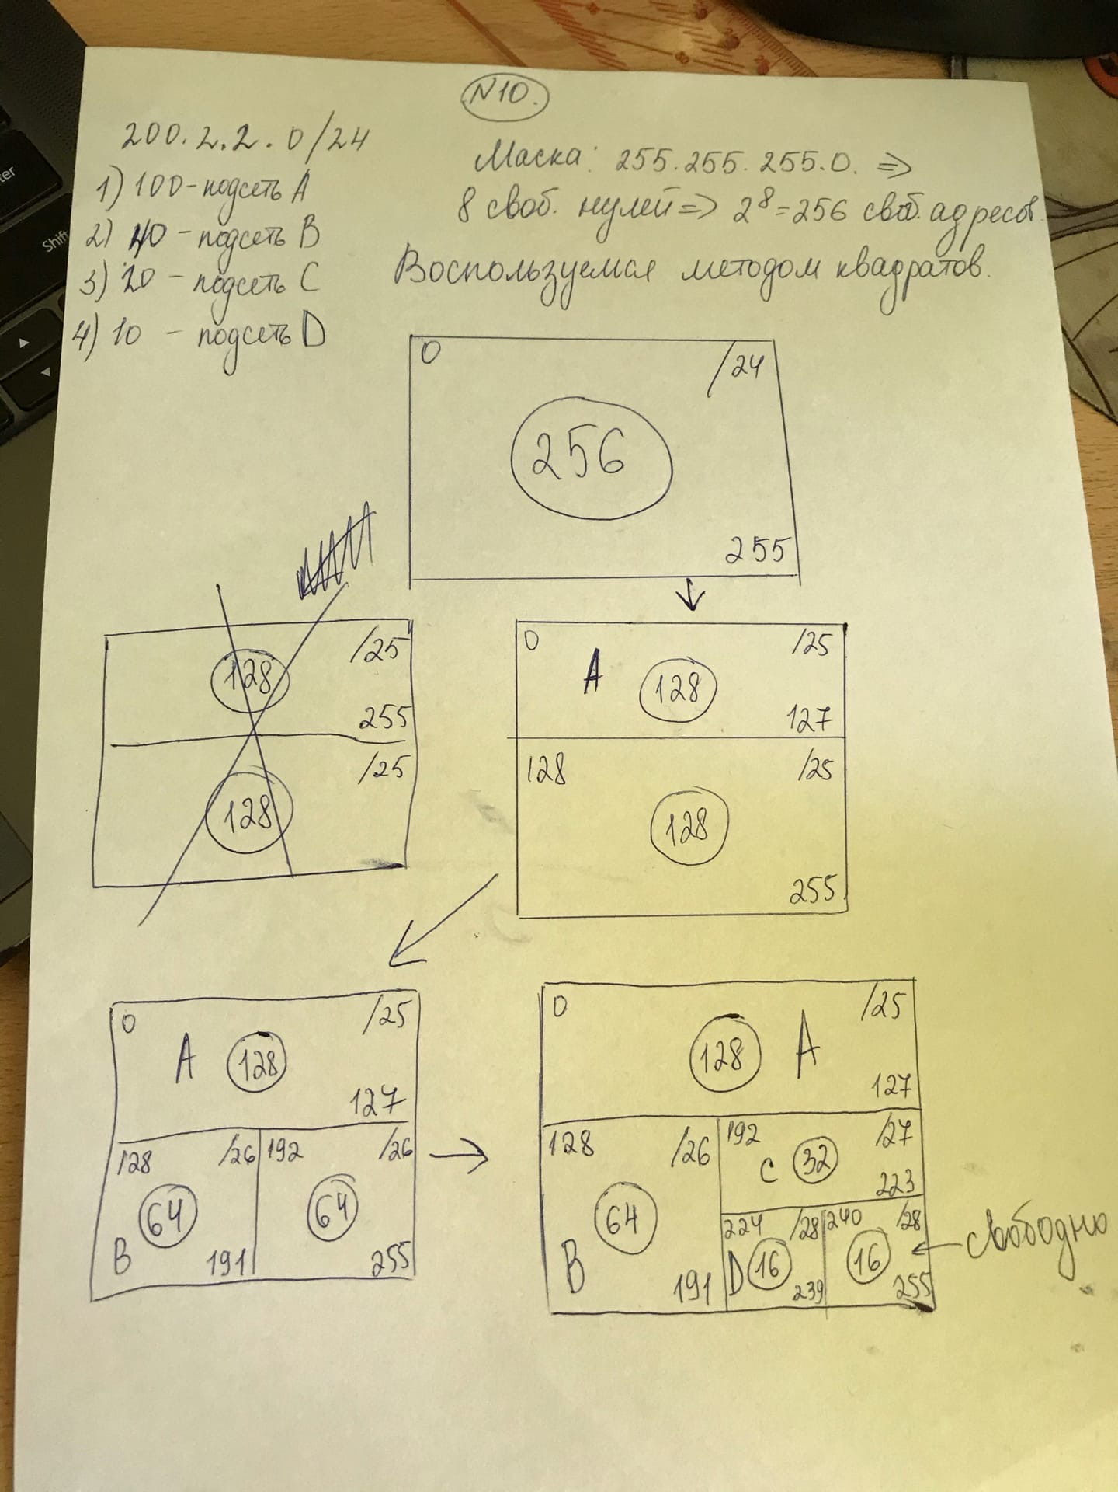

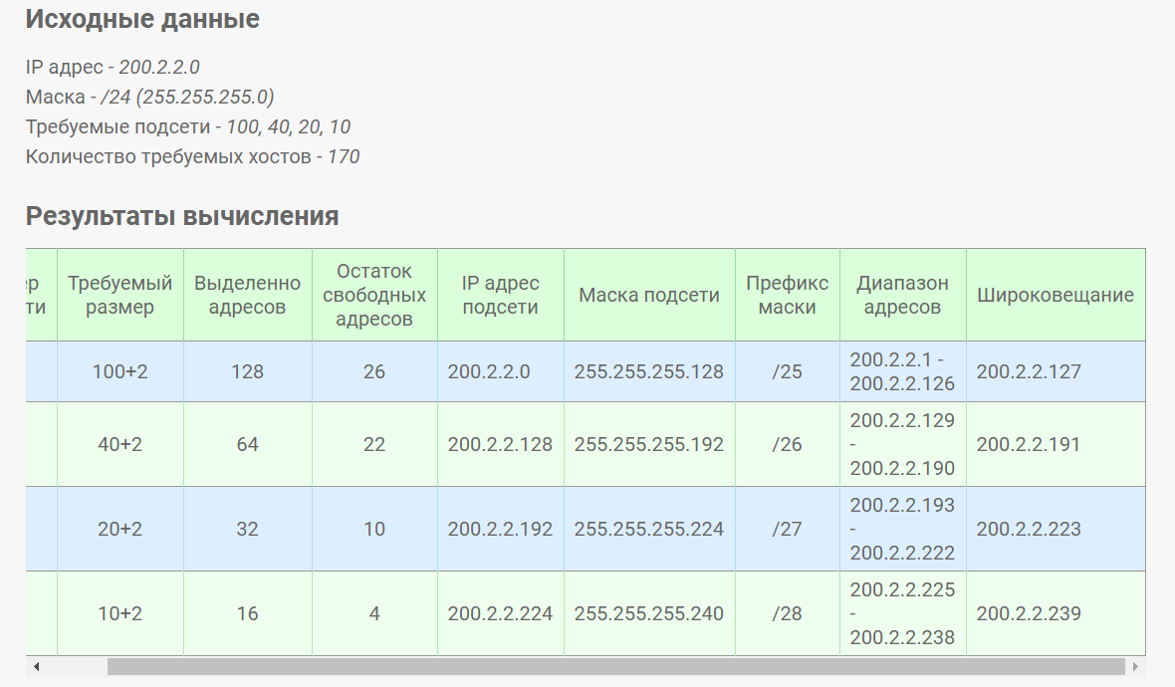

Работа в Cisco:

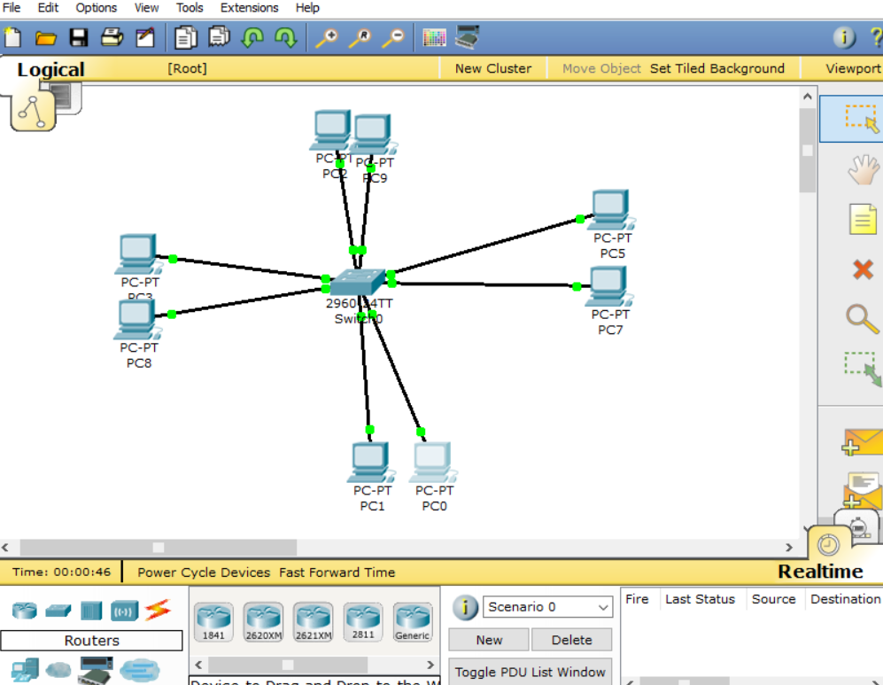

Компьютеры одной сети:

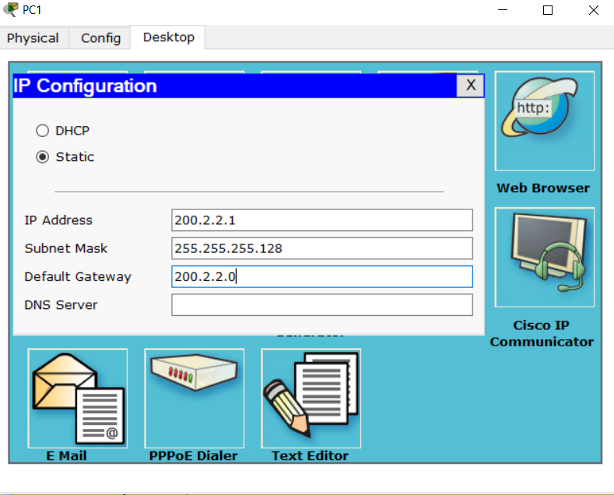

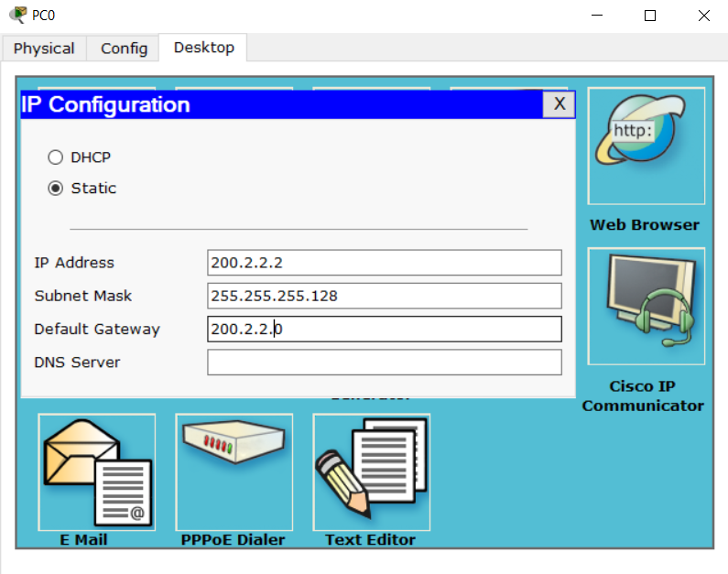

Пингуем их:

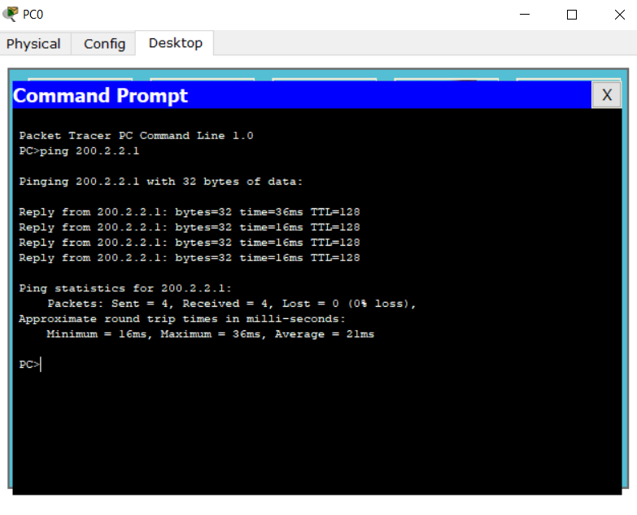

Вывод: компьютеры одной сети пингуются.

Теперь попробуем пропинговать с компьютером из другой сети.

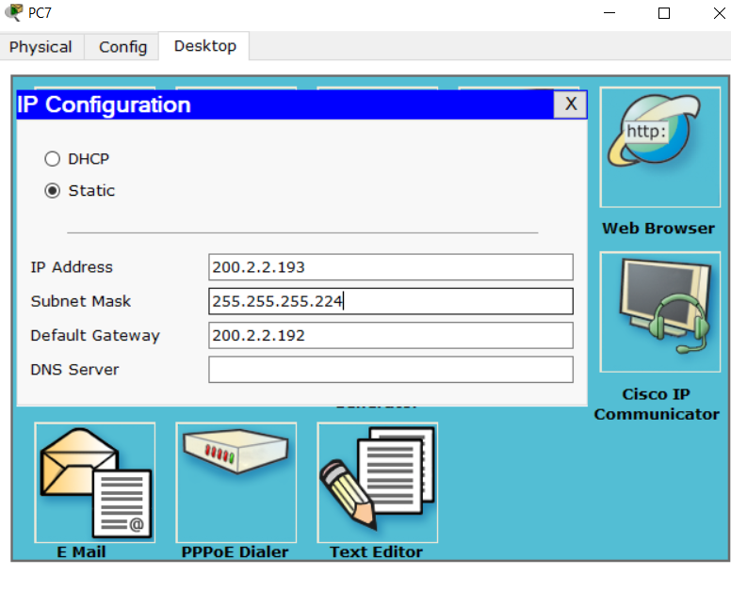

Вот компьютер из другой сети.

Пингуем его.

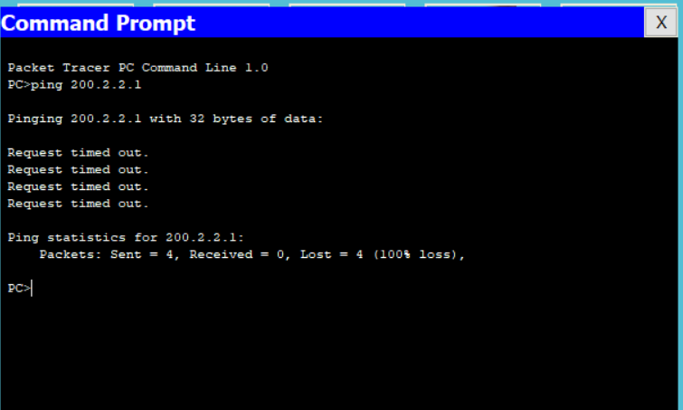

Вывод: Компьютеры разных сетей не пингуются!

Итог: компьютеры одной сети видят друг друга, Разных- нет.